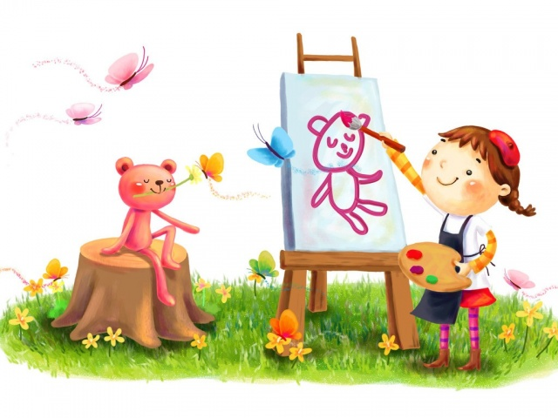
Семья – это пространство любви

Царящая в семье психологическая атмосфера влияет не только на эмоциональное состояние, но и на здоровье ребёнка в целом.

Отрицательные эмоции, которые постоянно переживает ребёнок, обязательно приведут его стрессу, а затем – к болезням.

Наука психосоматика нам убедительно доказывает, что основными причинами многих заболеваний являются многочисленные стрессы, неурядицы в семье и переутомление.

Нужно окружить ребёнка любовью, одобрением и пониманием, ведь они как солнечный свет и воздух требуются для здоровья маленького человечка. Как говорится, здоровый дух в здоровом теле. И наоборот: здоровое тело обеспечит здоровый дух. Укрепляйте дух вашего малыша добрыми словами, ласками, уютом и теплом.

